Adaptaciones de LliureX para dispositivos táctiles

Version 1
Fecha 23/12/21
1. Adaptaciones del entorno gráfico LliureX 3
1. Escalado de escritorio 3
2. Menu de inicio 5
3. Configuración 6

Adaptaciones del entorno gráfico LliureX
Algunos tablets PC tales como la Microsoft Surface 2 Go, tienen una pantalla relativamente pequeña con una gran densidad de pixeles, lo que hace que un escritorio convencional sea dificil de ver. Por ello se estan buscando una serie de alternativas para poder tener una configuración adaptada a esas pantallas.

Escalado de escritorio
Una de las primeras acciones a realizar es un escalado general de fuentes y del entorno. Una de las ventajas que ofrece KDE es poder escalar de manera general el aspecto del entorno de escritorio, por lo que no hay preparar configuraciones especificas para fuentes y entorno, o para aplicaciones en particular.
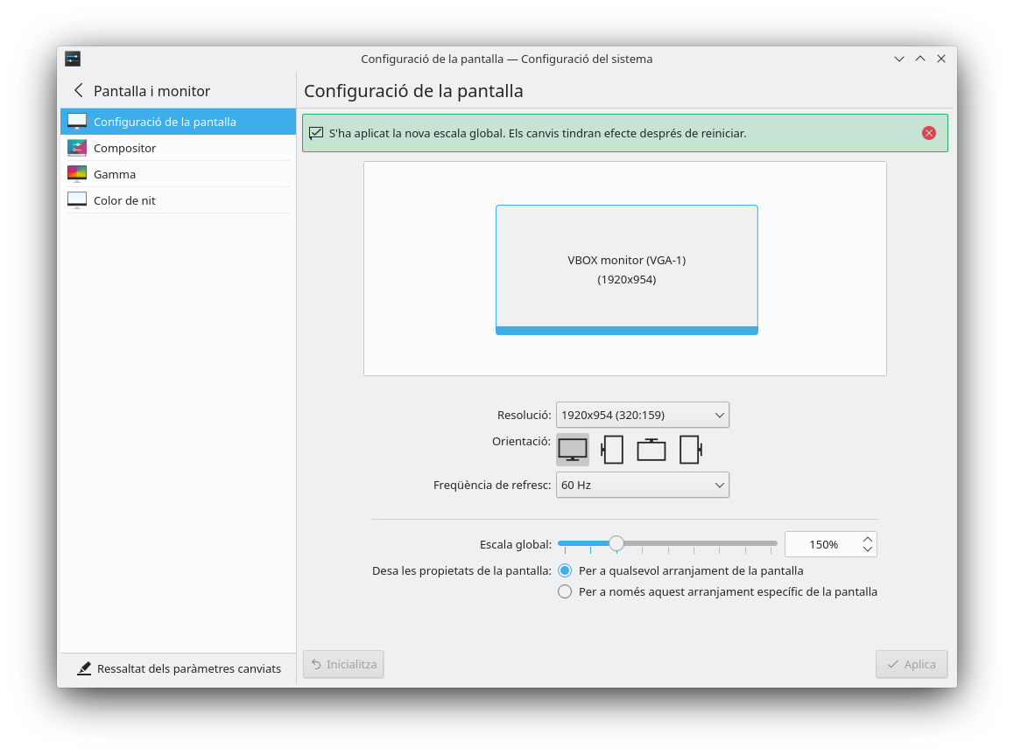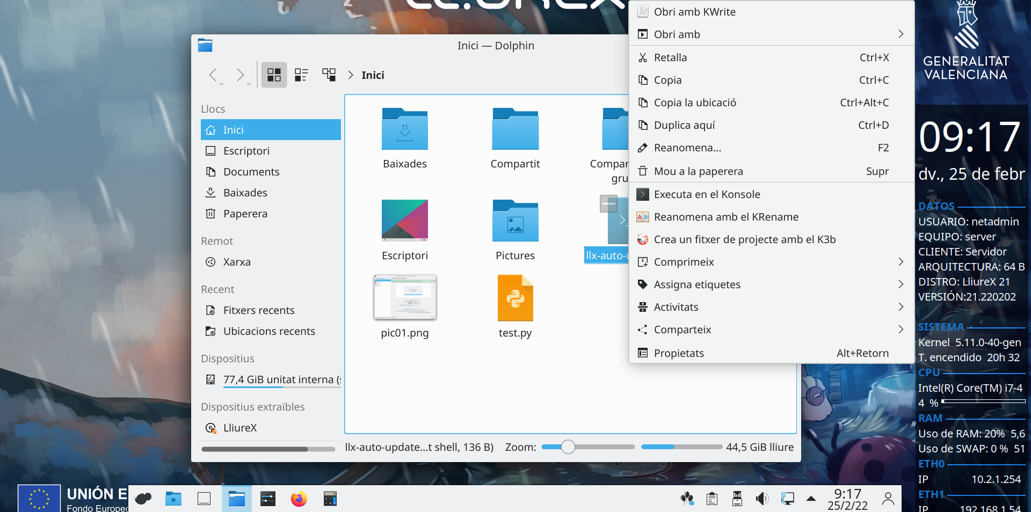

Menu de inicio
Otro de los puntos en los que se puede trabajar es la configuración del menú de inicio. Actualmente se presenta un menú clásico de listado de categorias y aplicaciones desplegable. De cara a trabajar de manera táctil, quiza sea mas conveniente el uso de un tablero a pantalla completa:
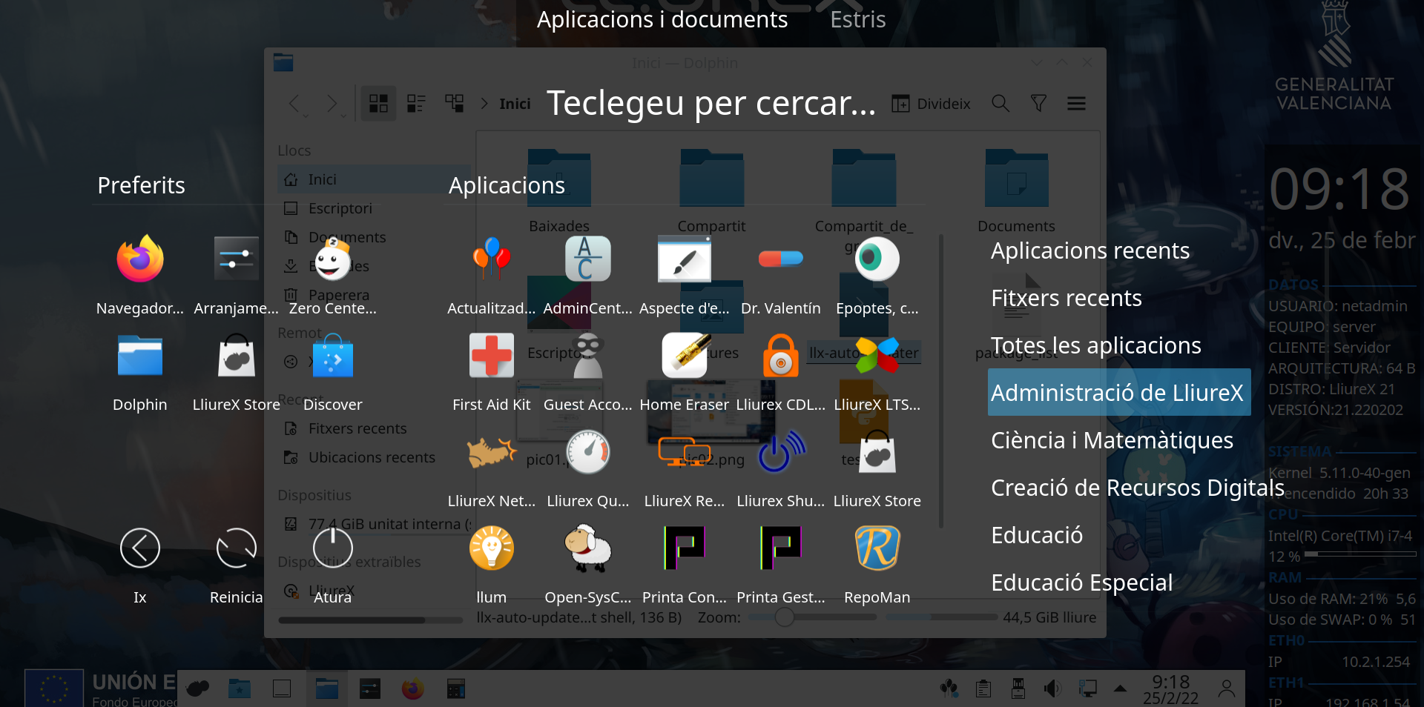

Configuración
En LliureX se dispone de dos metodos de configuración de escritorio. Dado que ya ofrecemos dos tipos de configuración, el objetivo sería añadir este nuevo estilo a cada uno de estos dos metodos: Durante la instalación: 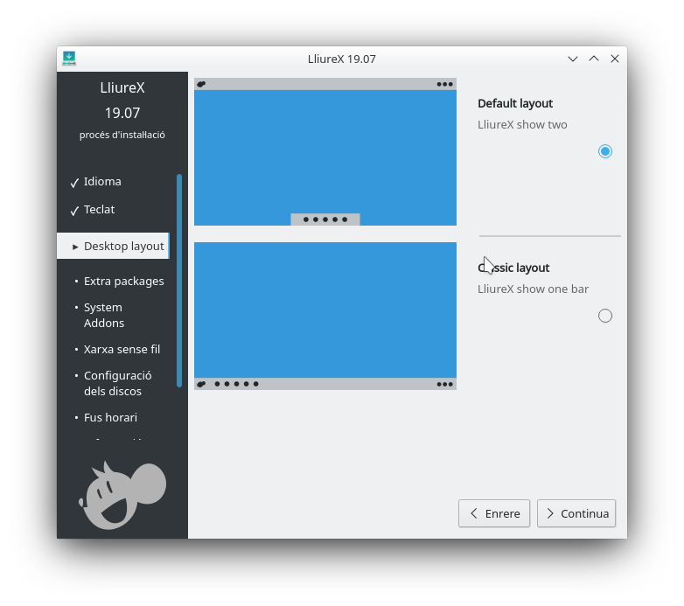 Con el sistema instalado a través de la aplicacion lliurex-desktop-layout: 

